令和4年12月21日

KDDI株式会社と大阪府との包括連携協定の締結について

KDDI株式会社と大阪府は、12月21日（水）、地域活性化、スマートシティ、環境、産業振興・雇用、子ども・教育、健康、安全・安心、府政のPRなど8分野にわたる連携と協働に関する包括連携協定を締結しました。
本協定は、地方創生を通じて個性豊かで魅力ある地域社会の実現などに向けた取組みが進む中、KDDI株式会社と府が連携・協働した活動をより一層深化させることを目的に締結するものです。
KDDI株式会社と府は、このたびの協定により、多くの分野において、連携・協働を促進し、地域の活性化及び府民サービスの向上を図ってまいります。

【別紙１】

KDDI株式会社と大阪府の連携による今後の主な取組み

- バーチャル大阪を活用した大阪の都市魅力の国内外への発信（該当分野：①地域活性化）
・2025年日本国際博覧会の開催に向けた協力
2025年日本国際博覧会の開催に先がけ、大阪の都市魅力を国内外に発信し、万博への期待感を高めるとともに、“City of Emergence”（創発する都市）をテーマに、さまざまな人が集まり、一人ひとりの新たな体験や表現を通じ、大阪の新たな文化の創出・コミュニティを形成します
【取組み予定】
・大阪・関西万博のロゴの掲出や開催に向けたプロモーションなどを通じた機運醸成

・万博終了後も見据えた大阪の魅力発信
府内の都市・地域の景観と同一又はモチーフとした広義のデジタルツインや仮想空間を構築し、観光や都市、産業など大阪の魅力を国内外に発信したり、文化・芸術活動の場を提供します
また、バーチャル大阪において府が開催するイベントなどの実施を通じ、地域活性化に協力します

- 府域のCO２排出量削減への協力(該当分野：③環境)
再生可能エネルギー比率実質100％の電気（おおさかecoでんき） の普及促進を通じて、府域の二酸化炭素削減に貢献します
また、料金の一部を大阪府環境保全基金に寄附することにより、府域の環境保全活動や脱炭素社会の実現に向けた施策・事業に協力します
さらに、ポイント制度を活用して、環境にやさしい行動変容を促し、脱炭素化に寄与する取組みを促進していきます

- デジタルデバイド対策への協力(該当分野：②スマートシティ)
誰もがデジタル化の恩恵を受けられる社会を実現するため、スマホの基本的操作やキャッシュレスの使い方講座などを実施することにより、高齢者をはじめとした府民のデジタル活用を支援します
また、DV被害者などが安全上の理由から一時的にスマートフォンの使用を制限せざるを得ない状態となる「予期せぬデジタルデバイド」の解決や、将来において安全・安心に情報インフラを活用できるようにするため、被害者などの支援を行う福祉関係者に対し、適切な個人情報の管理や安全対策についての勉強会を実施します

本協定で連携・協働していく分野および主な連携事例 【別紙２】

◎新規 ○継続
 | 連携分野 | 主な連携事例
 | 地域活性化  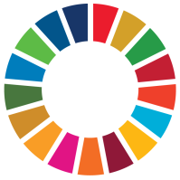 | ◎バーチャル大阪を活用した大阪の都市魅力の国内外への発信  ・2025年日本国際博覧会の開催に向けた協力  2025年日本国際博覧会の開催に先がけ、大阪の都市魅力を国内外に発信し、万博への期待感を高めるとともに、“City of Emergence”（創発する都市）をテーマに、さまざまな人が集まり、一人ひとりの新たな体験や表現を通じ、大阪の新たな文化の創出・コミュニティを形成します  【取組み予定】  ・大阪・関西万博のロゴ掲出や開催に向けたプロモーションなどを通じた機運醸成  ・万博終了後も見据えた大阪の魅力発信  府内の都市・地域の景観と同一又はモチーフとした広義のデジタルツイン（※1）や仮想空間を構築し、観光や都市、産業など大阪の魅力を国内外に発信したり、文化・芸術活動の場を提供します  また、バーチャル大阪において府が開催するイベントなどの実施を通じ、地域活性化に協力します  （※1） デジタルツイン  現実世界にある物理的な情報をIoTなどで取得し、仮想世界に現実世界そっくりの空間を再現する技術  ◎「おもいでケータイ再起動」による地域イベントへの協力  昔使っていた電源の入らない携帯電話を再起動させ、大切な思い出を取り出して、プリントした写真をお渡しするKDDIの「おもいでケータイ再起動」を、府や市町村が実施するイベントで実施します
 | スマートシティ  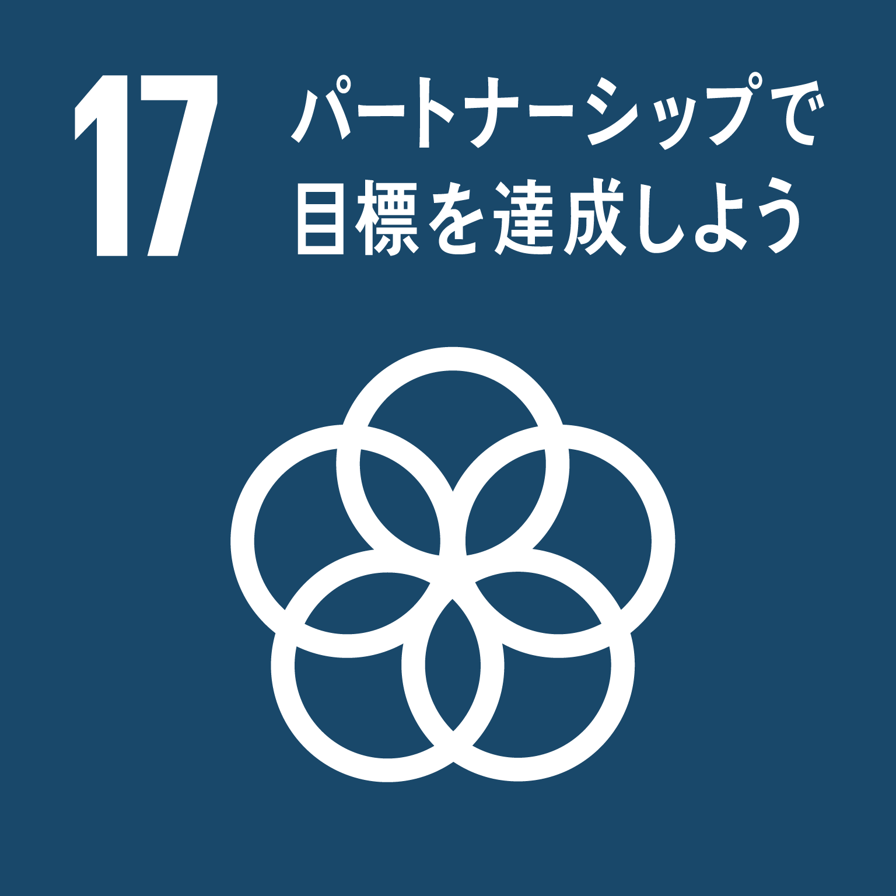  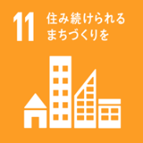 | ◎デジタルデバイド対策への協力（一部新規）  誰もがデジタル化の恩恵を受けられる社会を実現するため、スマホの基本的操作やキャッシュレスの使い方講座などを実施することにより、高齢者をはじめとした府民のデジタル活用を支援します  また、DV被害者などが安全上の理由から一時的にスマートフォンの使用を制限せざるを得ない状態となる「予期せぬデジタルデバイド」の解決や、将来において安全・安心に情報インフラを活用できるようにするため、被害者などの支援を行う福祉関係者に対し、適切な個人情報の管理や安全対策についての勉強会を実施します  ○スマートシティの実現に向けた協力  大阪スマートシティパートナーズフォーラム（※2）の一員として、“大阪モデル”のスマートシティの実現に向け、府や市町村が抱える課題解決に資するソリューションやアイディア（例えば人流ビッグデータを用いた移動動態分析の観光施策への活用など）を提案し、連携した取組みの実現をめざします  また、行政職員を対象としたICTリテラシー（※3）の向上やデザイン思考（※4）に資するセミナーやワークショップの実施、ICT技術導入に向けた助言、デジタル化に関する専門知識を有する人材を派遣するなど、スマートシティ化の推進に協力します  （※2） 大阪スマートシティパートナーズフォーラム  大阪府、府内43市町村、企業、大学、シビックテックなどが連携して“大阪モデル”のスマートシティ実現に向けた取組みを推進することを目的として設立した団体（2020年8月25日設立）  （※3） ICTリテラシー  情報処理・情報通信における技術・産業・設備・サービスなどを活用できる能力・知識  （※4） デザイン思考  ユーザー視点に立って、サービスの本質的な課題やニーズを発見し、解決する方法を設計することで、新しいものやサービスを生み出していく手法
 | 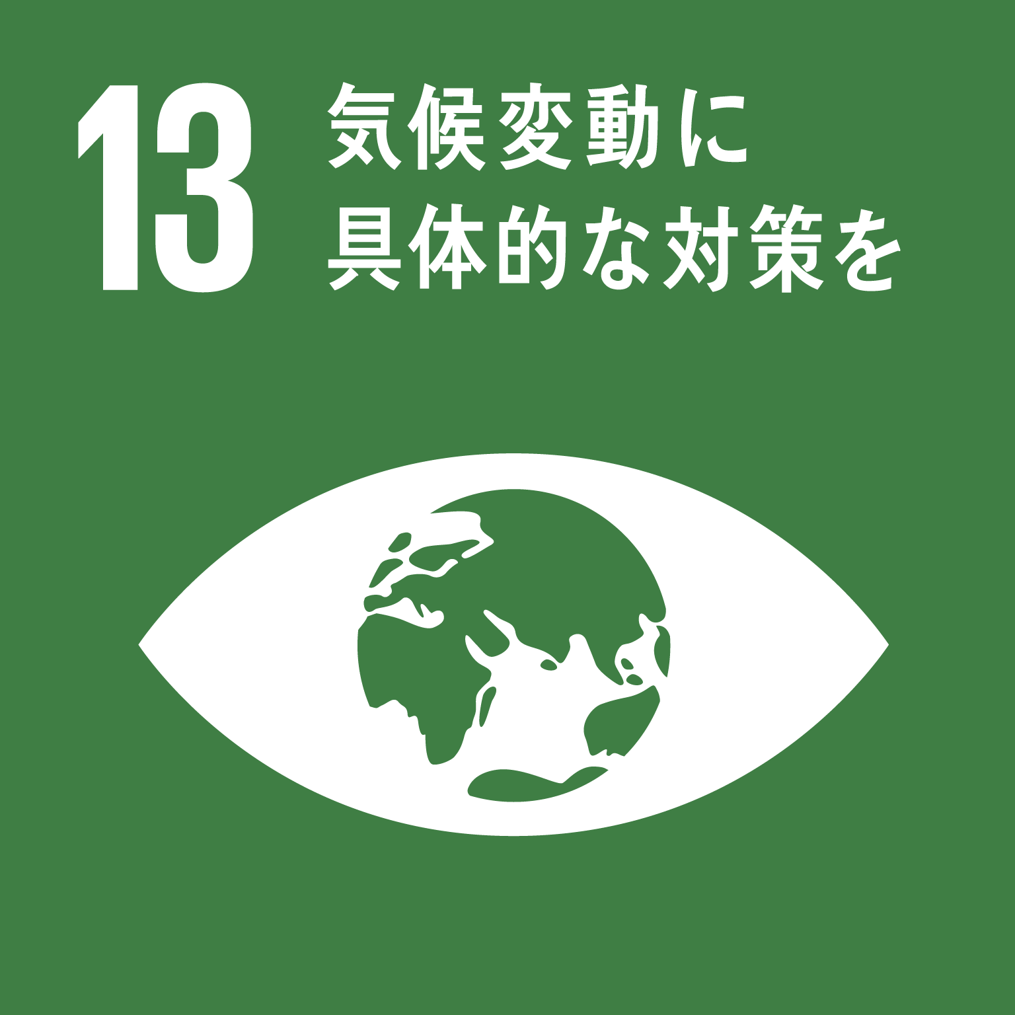  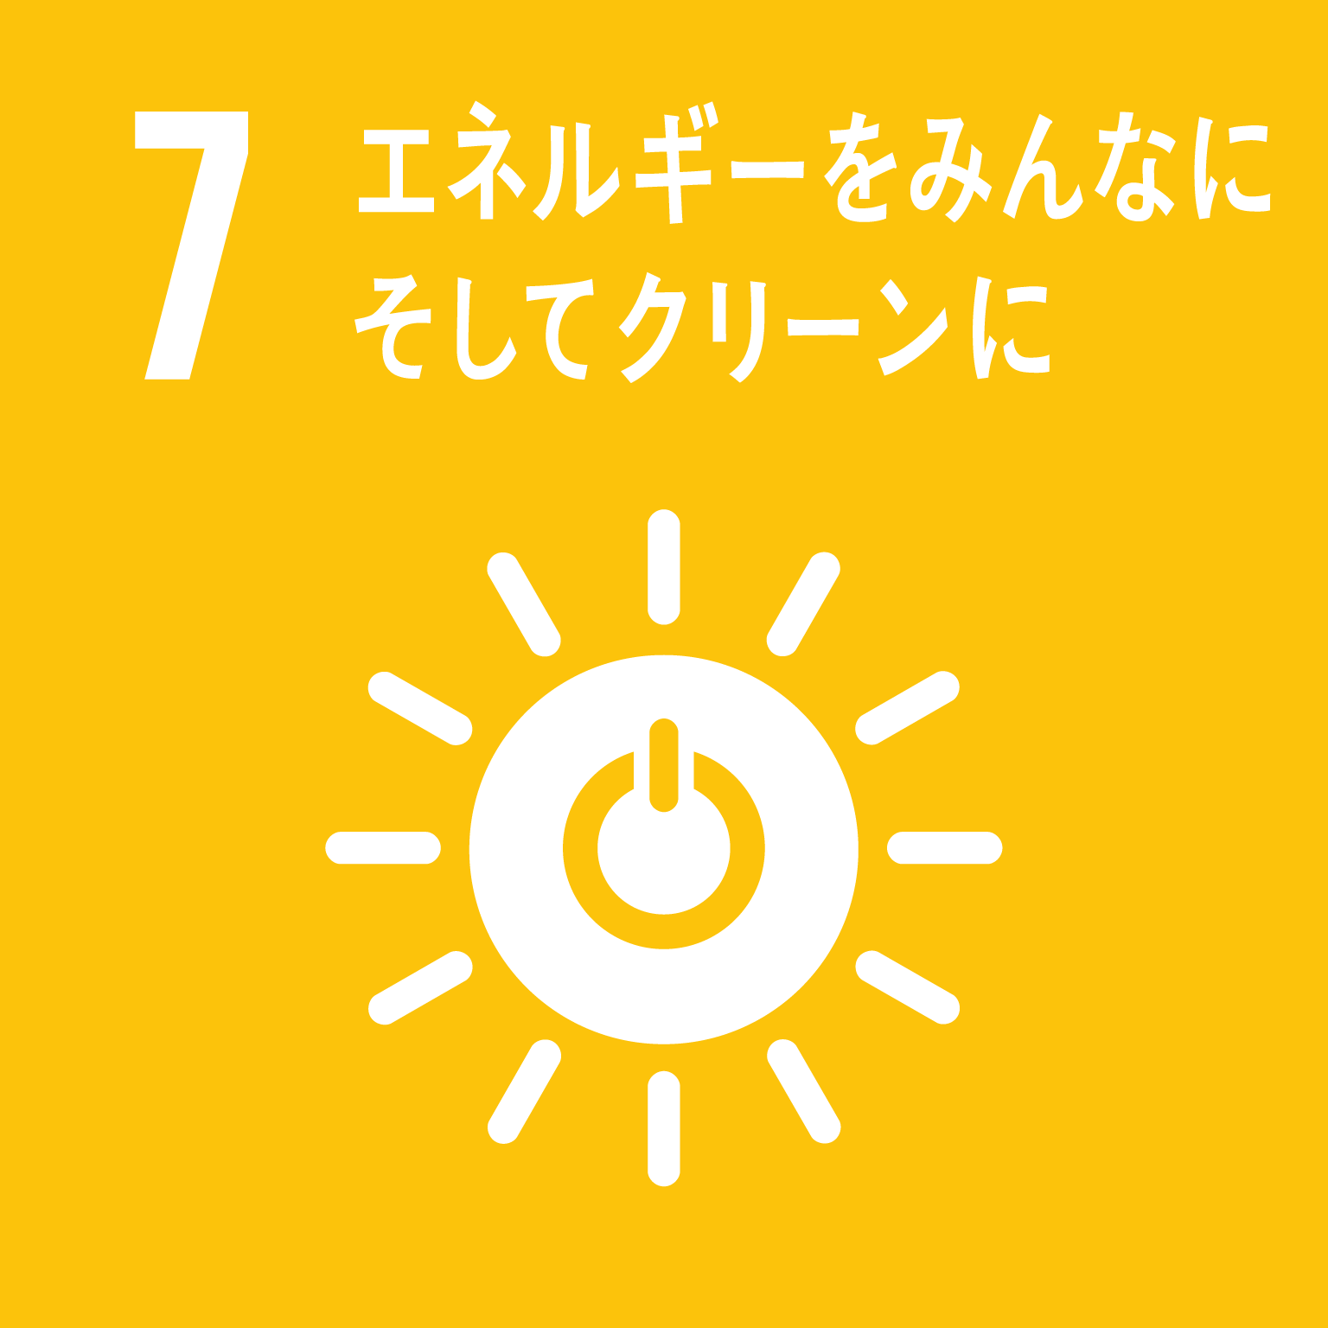  環境 | ◎府域のCO２排出量削減への協力  再生可能エネルギー比率実質100％の電気（おおさかecoでんき（※5）） の普及促進を通じて、府域の二酸化炭素削減に貢献します  また、料金の一部を大阪府環境保全基金に寄附することにより、府域の環境保全活動や脱炭素社会の実現に向けた施策・事業に協力します  さらに、ポイント制度を活用して、環境にやさしい行動変容を促し、脱炭素化に寄与する取組みを促進していきます  （※5） おおさかecoでんき  auエネルギー＆ライフによるCO2排出量実質ゼロの電気プラン。再生可能エネルギーの普及促進の一環として、本協定の締結を機に、府内限定のプランとして新たに立ち上げる  ◎携帯電話基地局などにおけるCO2排出削減と情報発信  「KDDI GREEN PLAN 2030」に基づき、携帯電話基地局や通信設備などでの省電力化や再生可能エネルギーへのシフトにより、2030年度までに自社の事業活動におけるCO2排出量実質ゼロ実現をめざします  また、取組みが府内企業などにも広がるよう、府とともに情報発信を行います  ◎プラスチックごみの削減やおおさか3Rキャンペーンへの協力  KDDIが実施しているプラスチックごみ削減や、携帯電話リサイクルの推進に引き続き取り組むとともに、毎年10月から11月に府が実施する「おおさか3Rキャンペーン」に参画し、循環型社会形成に向けた機運醸成に協力します  ◎電力ひっ迫時の節電要請への協力  電力供給がひっ迫した際、府民・事業者に対しプッシュ通知などにより、省エネ取組みのお願いなどを発信し、節電要請に協力します
 | 産業振興  ・雇用  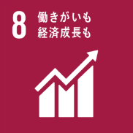  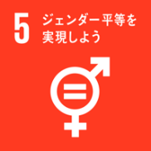  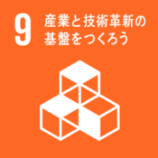 | ◎BCP策定支援への協力  府内中小企業に向けてKDDIに関するサービスを提案する際、事業継続に資する「超簡易版BCP『これだけは！』シート」の策定のほか、府のBCP施策の周知に協力します  また、新規にサービス導入を検討する企業に向けたセミナーにおいて、府と協力し、BCP策定の必要性などについて情報発信します  【取組み予定】  ・KDDIまとめてオフィスの商談時に「超簡易版BCP『これだけは！』シート」などの配布を予定  ・連携セミナーの実施  ◎性の多様性の理解増進に向けた連携  KDDIがこれまで取り組んできた、性的マイノリティに関する社内の理解向上と、個々を尊重した職場環境づくりの知見を活かし、性の多様性に関するイベントへの講師派遣を通じて、府民への性の多様性に関する理解増進に向けた取組みを支援します  ○「男女いきいき・元気宣言」事業者への登録  府内で働くKDDIの社員などが男女ともにいきいきと働くことができるような職場環境づくりを推進するとともに、取組み事例を発信します  ○障がい者の雇用促進に向けた連携  大阪府障がい者サポートカンパニーに登録し、障がい者の雇用促進に貢献します
 | 子ども・教育  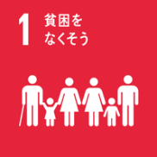  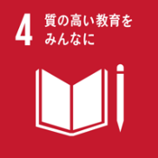 | ◎職場実習の受入れを通じた就労支援への協力  府立支援学校に在籍する生徒に向けて、ビルクリーニングや携帯端末の分解分別、カフェ業務など、職場体験実習を実施し、卒業後の社会的・職業的自立に向けた基礎的な力の育成及び働く意欲の向上の推進に協力します  ◎放課後子ども教室への参画  府が進める「おおさか元気広場（放課後子ども教室）」に参画し、府内の小学生を対象に、携帯電話を題材に環境やリサイクルを学べるプログラム、仕事や社会についてオンライン上で学べる「キッザニア オンラインカレッジ」を活用したプログラムを実施します  ○「大阪の子どもを守るネット対策事業」実行委員会への参画  「大阪の子どもを守るネット対策事業」実行委員会に委員として参画するとともに、青少年が適切にインターネットを利用するため、学年に合わせた児童・生徒、保護者・教職員向け「KDDIスマホ・ケータイ安全教室」を実施します  ○大阪におけるキャリア教育などへの協力  府立高校や、府立高等職業技術専門校などに向けて、KDDIが有する5Gをはじめとする通信に関する知見などについての講義やKDDIの施設見学などを実施し、キャリア教育の推進を支援します  また、就職を始める前の段階にある大学生に対し、職業観・就業観を培う「実践型キャリア教育」に協力し、働き甲斐や仕事の楽しさなどを伝える授業を行います  ○体験機会の創出による子どもの居場所づくりへの協力  市町村や地域ボランティアなどと協力し、VR（※6） やAR（※7）を用いた体験プログラムを実施するなど、子どもたちの体験機会を創出することを通じて、「子どもの居場所」づくりに協力します  【実績】  ・門真市 子どもLOBBYにおけるイベントへの協力  （※6） VR  仮想現実（Virtual Reality）。ゴーグルなどを装着することでユーザーの五感を刺激し、本物そっくりの仮想現実を体験できる  （※7） AR  拡張現実（Augmented Reality）。スマートフォンなどを通じて、現実の風景の中にCGなどの視覚情報を重ねて表示したもの  ○体験を交えたSDGsに関する学びの機会の提供  「KidZania SDGs プログラム with School」（※8）の提供を通じて、SDGs視点で主体的に物事を捉え、多様な見方、考え方を工夫することによって、社会のさまざまな答えのない課題に対して、自分なりの正解や生き方を探索する学習の実施に協力します  （※8） KidZania SDGs プログラム with School  キッザニアでの「働く」体験と事前・事後学習を通して、自分と社会の繋がりに気づき、よりよい未来を創るために、自分には何ができるのか、を考えるプログラム
 | 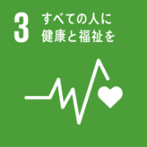  健康 | ◎感染症の予防・啓発事業への協力  感染症の啓発事業に係るチラシやポスターなどを配架し、感染症の予防・啓発活動に協力します  特に風しんについては、「風しん第5期定期接種」の対象となるKDDIの社員に抗体検査や予防接種などを促すなど、風しんの排除や先天性風しん症候群の発生防止に協力します  ○Well-Being OSAKA Labへの参画を通じた、健康経営などの取組みの推進  府と企業・大学などが連携して設立したWell-Being OSAKA Labに参画し、働き方改革や健康経営の取組みを推進します
 | 安全・安心 | ◎大阪の地域防災力の充実に向けた協力  KDDIの社員に対して、大阪880万人訓練をはじめとする各種防災訓練への参加や、社員の防災情報メールの加入を促進するなど、大阪の地域防災力の充実に向けた取組みに協力します  ◎災害時の避難所への充電・Wi-Fiサービスの提供  府内において災害が発生した際、避難所などへスマートフォン・携帯電話などの充電・Wi-Fiサービスを提供します  ◎自転車の安全利用の推進への協力  KDDIが提供する「自転車安全・安心プロジェクト」を活用し、府民への「自転車ながらスマホを防ぐVR授業」などの実施を通して、自転車の安全利用に関する普及啓発に協力します
 | 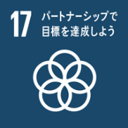  府政のＰＲ | ◎バーチャル大阪を活用した府政PR  バーチャル大阪内のサイネージなどを活用して、府政のPRを行います  ◎au Style、auショップにおける府政ＰＲ  府内のau Style、auショップ（151店舗、2022年12月1日時点）のデジタルサイネージで、府政のPRを行います

